实施农业标准化生产 保障农产品质量安全
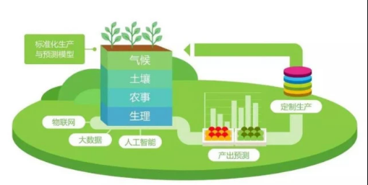 | 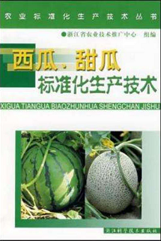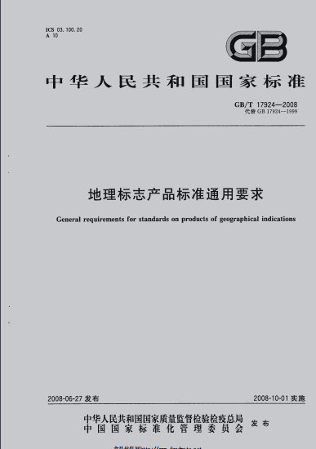
农业标准化生产是在农业生产过程中实施产前、产中、产后全过程的标准化、规范化管理，也就是说要制定详细的生产标准和操作规程，按标准组织生产。 | 农业标准化生产是把成熟经验和科技成果转化现代生产力，是农业生产实现优化投入、提升收益，确保高产量、高质量的内在动力。
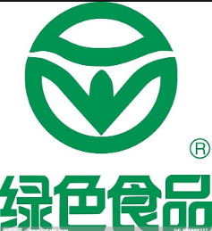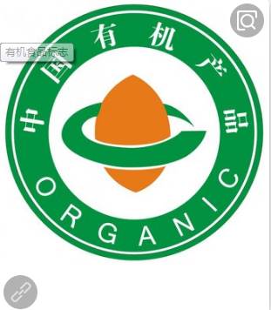 | 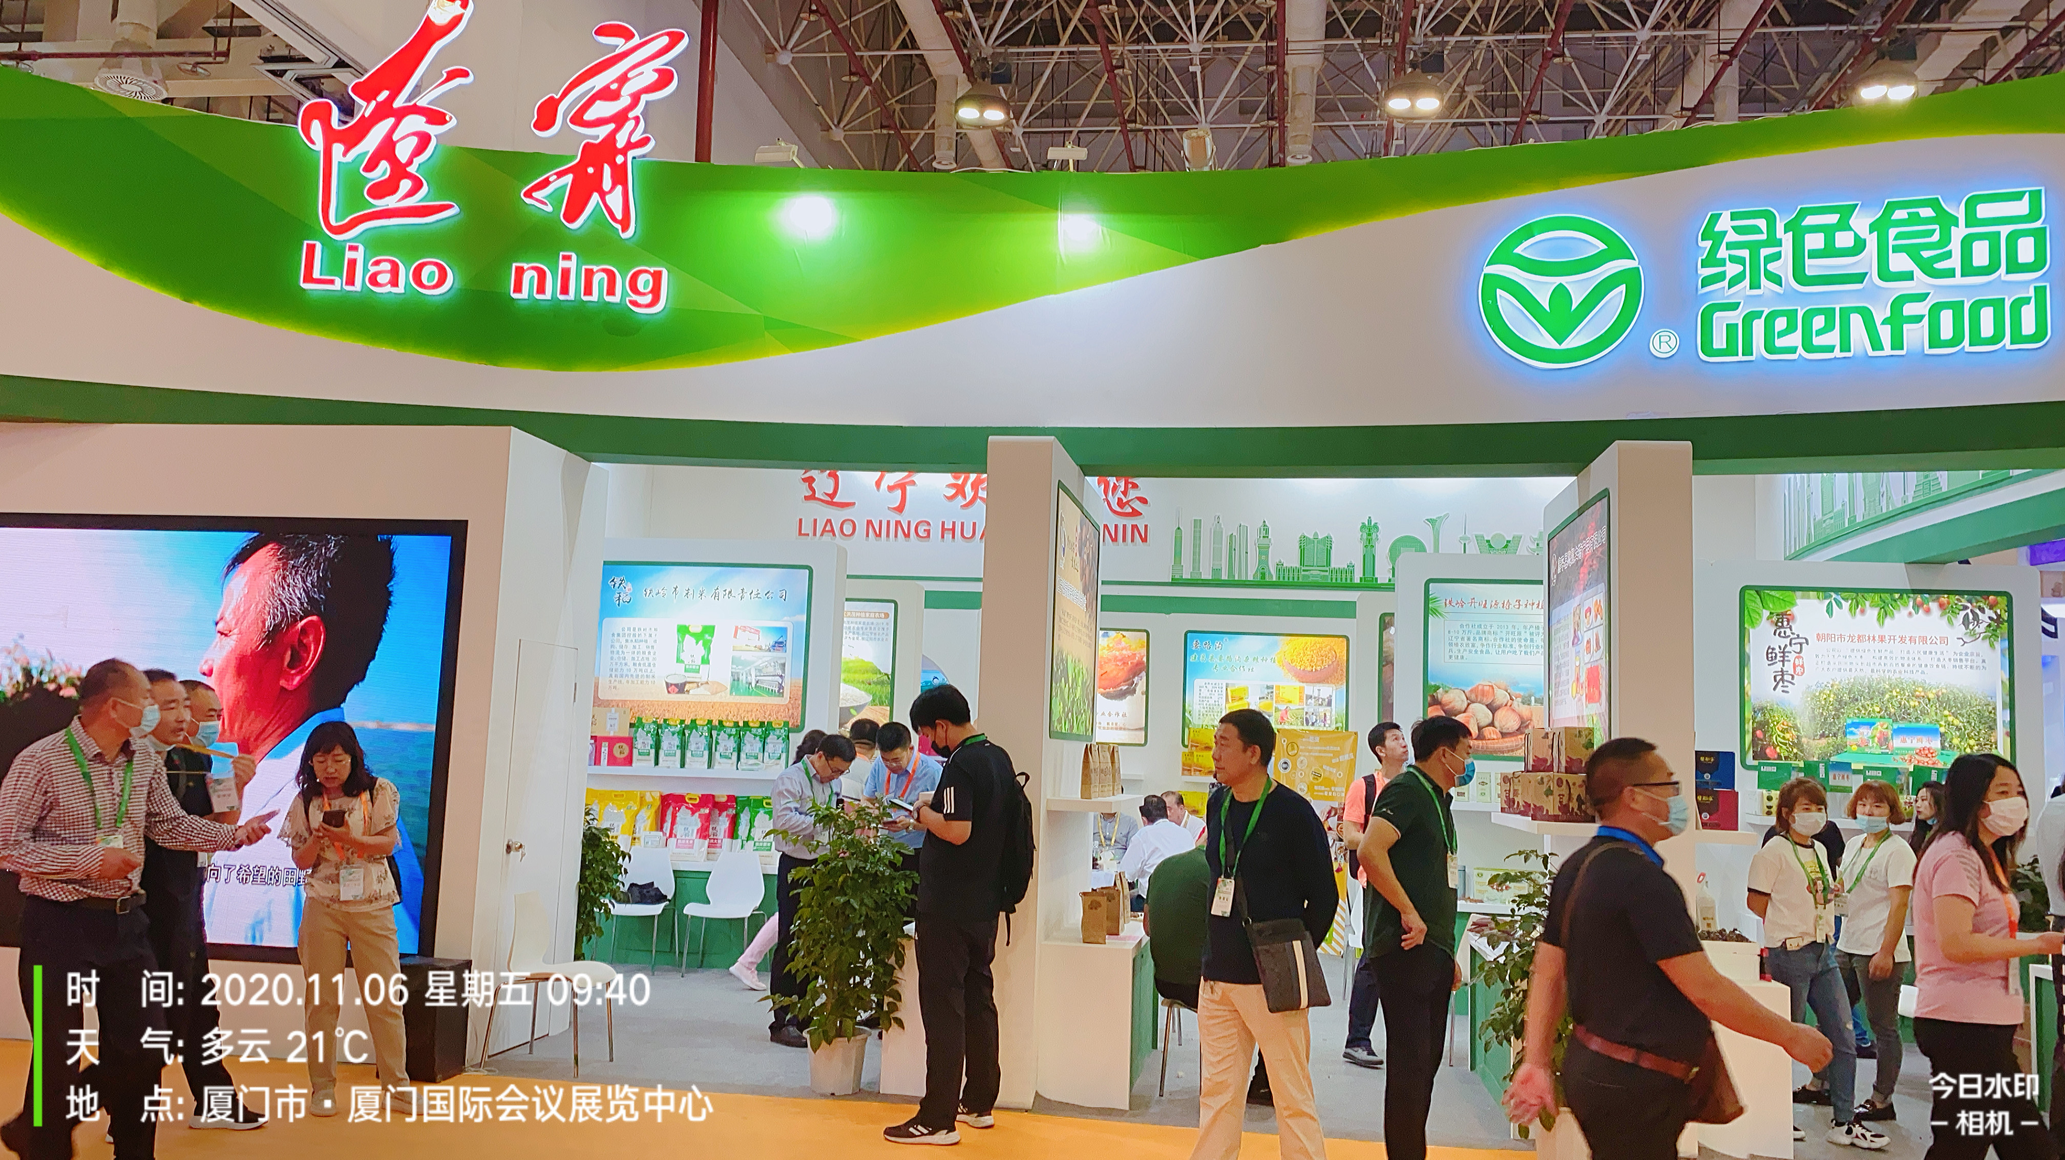
作为我国安全优质农产品的主导品牌，绿色食品、有机农产品是按照绿色、有机食品标准生产、实行全程质量控制的安全、优质食用农产品及相关产品。 | 随着我国人民生活水平的提高和消费理念的转变，无污染、安全的绿色食品已成为时尚，越来越受到人们的青睐。未来，按标准生产农产品无论在国内还是国外，开发潜力都十分巨大。

